**Formato se seguimiento y registro de errores—proyecto gestión de impresoras**

**Ciclo tres --- programa misión TIC 2022**

**Introducción**

Este formato tendrá como fin el registro de todas las novedades y/o errores encontrados durante el desarrollo del programa del proyecto de la gestión de impresoras del ciclo número tres del programa misión TIC, este con el fin de evidenciar que impedimentos ha habido en el proceso y que alternativas ha habido para solucionar las mismas.

**Errores sprint 1 y 2**

**Error numero 1:**

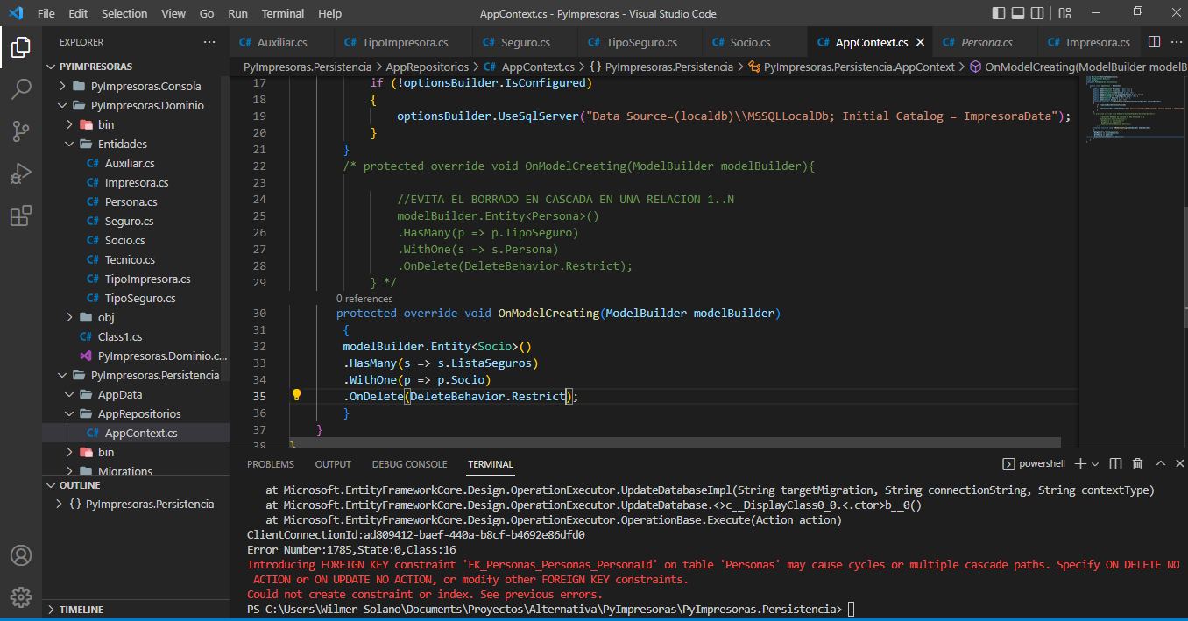

Este error fue lo que impidió el avance del proyecto por una semana aproximadamente, después de consultar este error fue generado por relación entre clases con las llaves foráneas de la tabla “personas” por ende se tuvo que cambiar**.**

**Error número 2:**

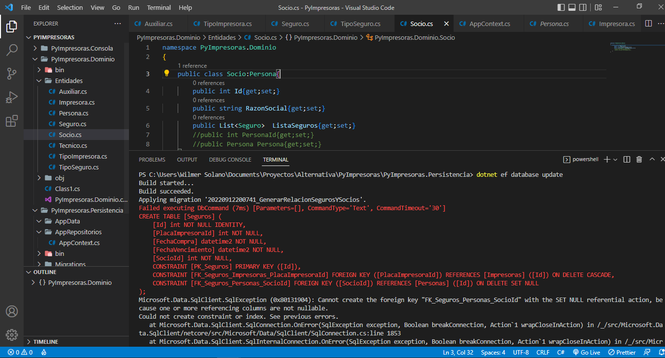

Este error fue generado debido a las restricciones entre las relaciones entre tablas en este caso socio y seguro en este caso se debió modificar las tablas ya que se estaba generando doble relación.

**Errores sprint 3 y 4**

**Error numero 3:**

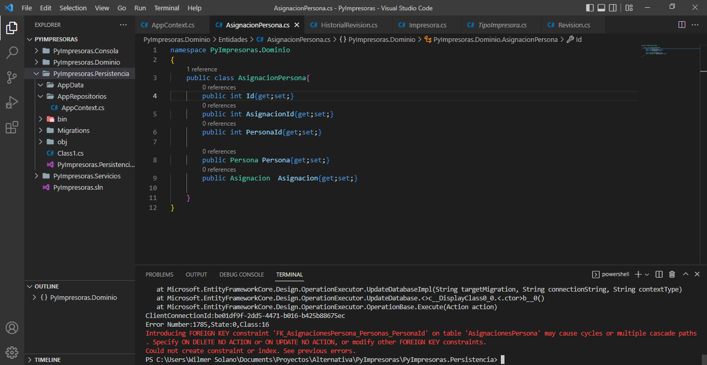

Este error se generó debido a un error entre las tablas asignaciones y personas debido que se en un principio estas dos tenían relación, este error retraso el avance por media semana aproximadamente, por ende, se tuvo que modificar las tablas y relaciones.

**Errores sprint 4 y 5**

**Error numero 4:**

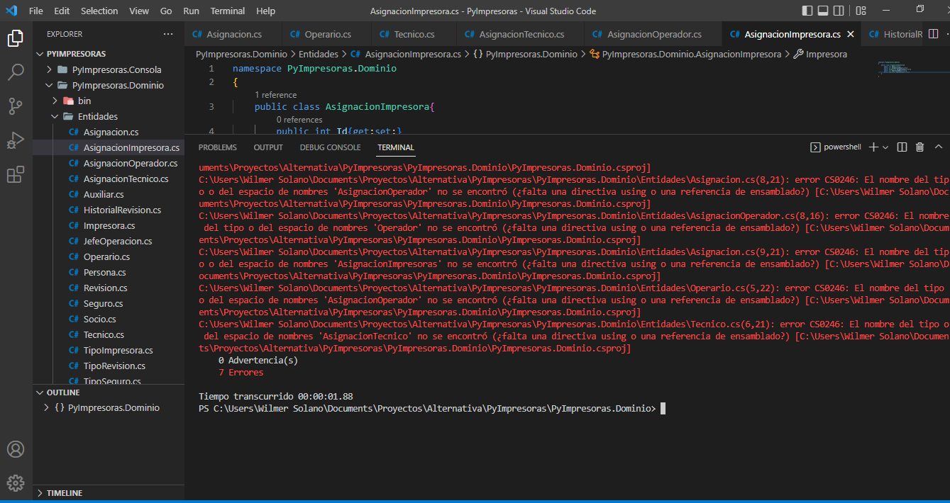

Este error se generó debido a que las tablas de “asignación técnico” y “asignación operador” creadas por el error generado anteriormente no estaban en la clase de la appcontext por ende se tuvieron que crear en la misma.

**Errores sprint 4 y 5**

**Error numero 5:**

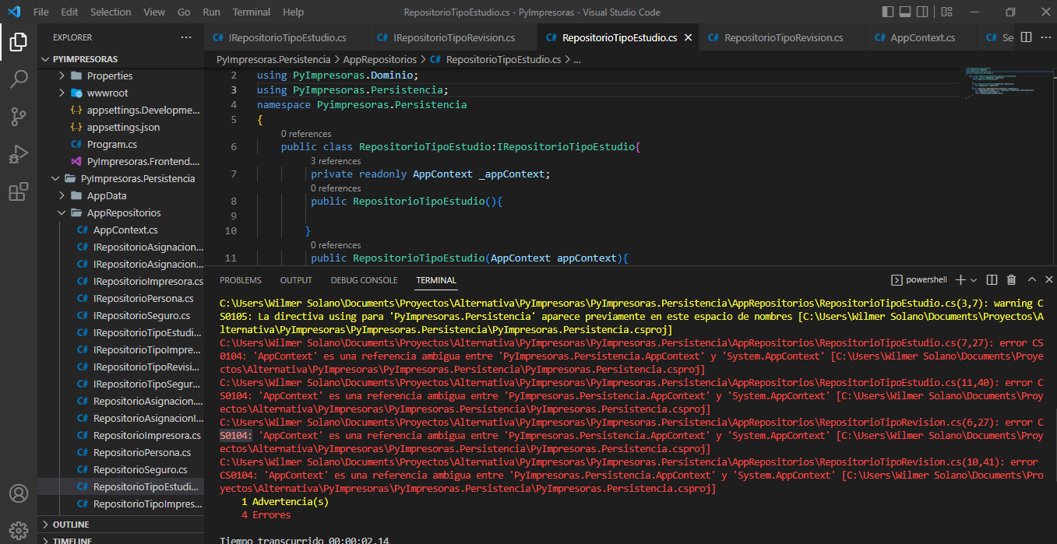

Ultimo error generado que me ha impedido seguir avanzando en el proyecto generado según el programa por ambigüedad. **Solución en desarrollo**